Руководителям торговых представительств и фирм

№ _______
на №___________ от ________
29.05.2017 года
22/05

По программе «Соната»

И Н Ф О Р М А Ц И О Н Н О Е П И С Ь М О

На ЗАО «Холдинговая компания «Пинскдрев» с января 2018 года начато производство новой программы для детских и молодежных комнат «Соната» (ГМФ).
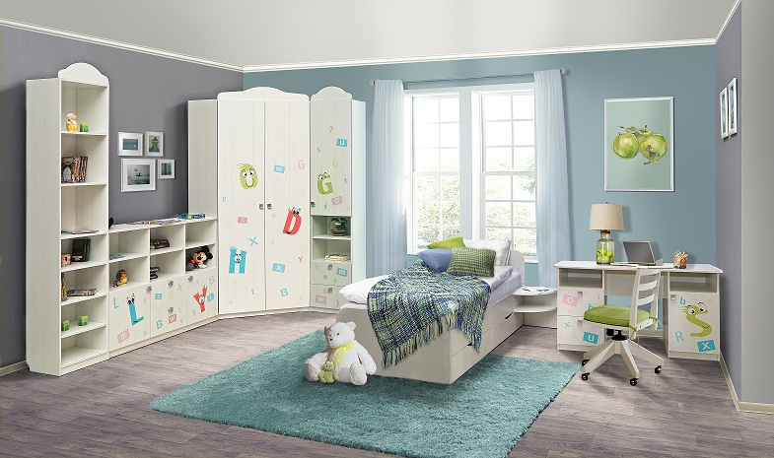
Принт «Буквы»

Набор изготовлен из ламинированной плиты в цвете «Сосна Карелия», на фасадах – фотопечать (Д15).
На данный момент предлагается два варианта фотопечати: принт «Цветы» и принт «Буквы». Кроме этого программа «Соната» может изготавливаться без фотопечати на фасадах:

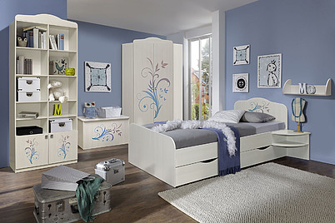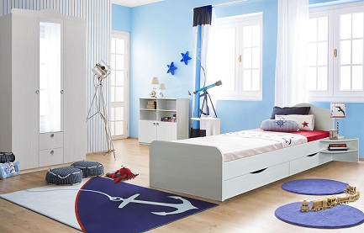
Принт «Цветы» Без принта

На май 2018 года в программу «Соната» входит 21 модуль. Благодаря разнообразию модульного ряда, а также наличию в программе кроме прочего 2х-спальных кроватей, мебелью «Соната» можно обустроить не только детскую, но и любую спальную комнату.
Фото, чертежи и размеры модулей представлены в приложении к данному письму.

Начальник отдела маркетинга /подпись/ Качановская Н.А.

Исп. вед. маркетолог
по корпусной мебели
Ковальчук Ж.В.,
т/ф (0165) 34-32-83
marketkkm@pinskdrev.by

